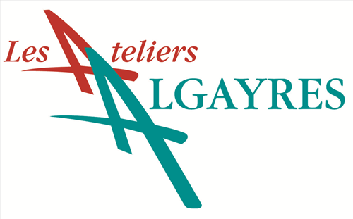

***Conditions Générales de Location***

1. **PRISE EFFET DE LA LOCATION**

La location prend effet au moment où nous livrons notre matériel et qu’il est monté par nos soins sur les lieux du montage.

1. **REGLEMENT**

Un acompte de 30% du montant H.T. du devis accepté sera demandé **à la réservation**. Le solde devra être payé à réception de la facture où le cas échéant selon les conditions de règlement.

1. **UTILISATION DES MATERIELS**

L’utilisation d’un matériel dans le cas ci-dessous est interdite et constitue une rupture du contrat :

- L’utilisation dans un but illégal ou d’une manière illégale

- L’utilisation du matériel lorsqu’il s’avère dangereux ou défectueux

- L’utilisation impropre du matériel

1. **RESPONSABILITES DU LOCATAIRE**

- pour les manifestations recevant du public, avant toute ouverture, l’organisateur doit obtenir l’autorisation du Maire ou de la Préfecture. Au préalable, il doit faire parvenir au responsable avant l’ouverture au public, l’extrait de registre de sécurité du matériel proposé par le loueur.

- Le locataire s’engage à payer les frais de réparation, de remplacement du matériel, quelle qu’en soit la cause à l’exception de celles dû à une utilisation normale. Les réparations seront effectuées exclusivement par les Ateliers ALGAYRES, la charge en incombant au client.

- Dès réception du matériel, le locataire reste tenu entièrement responsable de tous les dommages, dégradations ou vols des installations prises en location et résultant de sa faute, sa négligence ou son manque de gardiennage en bon père de famille ; ces dommages ou vols lui seront facturés.

- En cas de vol du matériel, le locataire s’engage à fournir dans les 48 heures suivant le vol un rapport de police ou gendarmerie relatant parfaitement et sans ambigüité les circonstances du vol.

Les Ateliers ALGAYRES factureront le prix de remplacement d’un matériel identique et neuf.

Le locataire devra vérifier l’état du matériel lors de son montage et s’engage à le restituer dans le même état. Dans le cas contraire, les Ateliers ALGAYRES factureront les dégradations, les pertes ou la casse.

***Je reconnais avoir pris connaissance des conditions générales ci-dessus et je les accepte toutes :***

**Signature du locataire,**

Avec la mention « Lu et approuvé »,

Date :

Mis à part le matériel d’éclairage normal mis en place par les Ateliers ALGAYRES ou toute personne agréée, le locataire ne pourra en aucun cas utiliser la charpente comme support de charges quelconques. Il est interdit de coller des affiches ou de peindre sur les bâches ou sur les charpentes.

**Il est nécessaire de fermer entièrement le chapiteau en cas de vents violents, d’orages ou de dangers de tempête. (Possibilité de le laisser ouvert entièrement)**

Avertir le plus rapidement possible Les Ateliers ALGAYRES si pendant la durée de location, le locataire constate que la stabilité du chapiteau est menacée, tout en prenant les mesures nécessaires pour éloigner toute menace de danger.

1. **GARANTIES**

Les Ateliers ALGAYRES sont couverts en assurance responsabilité civile pour des dommages corporels ou matériels que pourrait subir un tiers du fait des installations exécutées par eux, dans le cas où leur responsabilité pourrait être recherchée pour des dommages directs.

**Le locataire se chargera de souscrire auprès d’une compagnie d’assurance de son choix une police d’assurance Responsabilité civile en tant qu’organisateur.** La valeur du matériel à déclarer varie en fonction de la structure. La responsabilité des Ateliers ALGAYRES ne saurait en aucun cas se substituer à celle de ce dernier.

En outre, le matériel, propriété des Ateliers ALGAYRES doit être assurés par le locataire en tous lieux contre les risques d’incendie, foudre, explosion, les dommages dûs aux tempêtes, conformément aux définitions d’usage en assurance en ce domaine, chute d’avion ou franchissement du mur du son, ainsi que contre les dommages qu’il pourrait subir, suite à un choc de véhicules terrestres ou d’animaux ainsi que suite à un dégât des eaux. Cette assurance couvrira également le risque de vol du matériel.

1. **COMPETENCE**

Toute contestation de quelque ordre que ce soit et notamment celle relative à l’interprétation, l’exécution et la réalisation du contrat, comme aussi les simples demandes de paiement sont la compétence exclusive du Tribunal de Commerce de Montauban.

**Signature du souscripteur,**

Avec la mention « Lu et approuvé »,

Date :